Памятка для родителей

**9 заповедей семейного воспитания**

1. Принимайте ребенка таким, каков он есть.
2. Никогда не приказывайте из прихоти.
3. Не принимайте решения в одиночку.
4. Собственное поведение родителей – главный фактор в воспитании детей.
5. Говорите обо всем без боязни и сохраняйте доверие к тому, кто задает каверзные вопросы и противоречит вам.
6. Не допускайте излишеств в подарках детям.
7. j0232599Объясняйтесь, когда нужно преодолеть какие-то трудности, все делайте сообща.
8. Держите двери дома открытыми.
9. Устраняйтесь в положено время.

**Мама и папа, помните:**

* + Если ребенка подбадривают, он учится верить в себя.
  + Если ребенка хвалят, он учится быть благодарным.
  + Если ребенок растет в честности, он учится быть справедливым.
  + Если ребенка поддерживают, он учится ценить себя.
  + Если ребенка критикуют, он учится ненавидеть.
  + Если ребенок живет во вражде, он учится агрессивности.
  + Если ребенка высмеивают, он становится замкнутым.
  + Если ребенок растет в упреках, он учится жить с чувством вины.
  + Если ребенок растет в терпимости, он учится принимать других.
  + Если ребенок живет в безопасности, он учится верить в людей.
  + 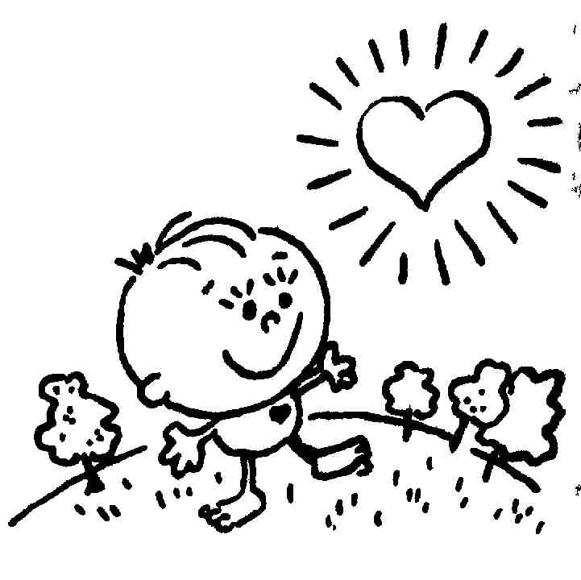Если ребенок живет в понимании, он учится находить любовь в этом мире.

**Уважаемые родители! Контролируя выполнение домашних заданий, проявляйте терпимость и уважение к личности своего ребенка:**

* Не сравнивайте его умения с умениями других детей.
* Не кричите, лучше определите причину отсутствия у ребенка умения выполнить заданное упражнение.
* Создайте условия для успешного выполнения ребенком домашнего задания.
* Не пытайтесь выполнять за своего сына или дочь домашнее задание, это сослужит им плохую службу.
* Поощряйте упорство и проявление характера в достижении цели.
* Требуйте от своего ребенка внимательного прочтения инструкций по выполнению учебных заданий, формулировки вопросов.
* Учите его детальному изучению содержания материалов учебника, его справочных материалов, правил и инструкций.
* Развивайте его внимание и внимательность при выполнении домашних заданий.
* Хвалите ребенка за своевременно и качественно выполненное домашнее задание.
* Демонстрируйте его достижения перед другими членами семьи, братьями и сестрами.
* Для того чтобы облегчить своему ребенку выполнение домашних заданий, покупайте ему энциклопедии, словари и справочные пособия по различным предметам, справочники на информационных носителях.
* Формируйте привычку доводить начатое дело до конца, даже если придется чем-то жертвовать.
* Если вы считаете, что ваш ребенок испытывает перегрузку по какому-либо из учебных предметов, обратитесь за разъяснением и помощью к учителю - предметнику или завучу.
* Покупайте своему ребенку логические игры, способствующие формированию усидчивости, терпения и ответственности.
* Не отмахивайтесь от вопросов ребенка. Этим вы усугубляете проблемы, связанные с подготовкой домашнего задания.

**Как научить ребенка противостоять**

**кличкам и дразнилкам**

Родителям, если ребенок жалуется на то, что его дразнят, следует поговорить с ним о том, как можно и нужно реагировать на обзывания.

**Никак не** **реагировать (игнорировать, не обращать внимания)**. Это сделать довольно сложно, но в некоторых случаях эффективно. Например, «Заяц, заяц!» - зовет одноклассник. Не отзывайся, пока не обратится по имени, сделай вид, что не понимаешь, к кому обращаются. Скажи: «Меня вообще-то Васей зовут. А ты разве меня звал?»

**Отреагировать нестандартно.** Обзывающийся ребенок всегда ожидает получить от жертвы определенную реакцию (обиду, злость и т.д.), необычное поведение жертвы способно пресечь агрессию. Например, можно согласиться с прозвищем: «Да, мама тоже считает, что я чем-то похож на сову, я и ночью лучше всех вижу, и поспать утром люблю». Или посмеяться вместе: «Да, такая у нас фамилия, так дразнили и моего прадедушку».

**Объясниться.** Можно спокойно сказать обзывающемуся сверстнику: «Мне очень обидно это слышать», «Почему ты хочешь меня обидеть?»

**Не поддаваться на провокацию.** Не бросаться на обидчиков с кулаками, а повернуться к ним и спокойно сказать: «Ребята, я устал, дайте мне отдохнуть».

**Не позволять собой манипулировать.** Очень часто дети стремятся с помощью обзывания заставить сверстника что-то сделать. Например, всем известен прием «брать на слабо». При всех ребенку говорится, что он не делает что-то, потому что «трус», «размазня», ставя его таким образом перед выбором: или он согласится сделать, что от него требуют (часто нарушив какие-то правила или подвергнув себя опасности), или так и останется в глазах окружающих «хлюпиком» и «трусом». Следует обратить внимание ребенка на то, что в каждой конкретной ситуации необходимо не торопиться, взвесить все «за» и «против», понять, что важнее: доказать что-то окружающим или сохранить самоуважение.

**Отговориться.** 5-9-летним детям очень важно суметь в ответ на обзывания выкрикнуть отговорку ­своеобразную защиту от словесного нападения. Знание подобных отговорок помогает не оставить оскорбление без ответа, пресечь конфликт, сохранить спокойствие (хотя бы внешнее), удивить и соответственно остановить нападающего. Последнее слово в этом случае остается за пострадавшим.

**СОВЕТЫ ДЛЯ РОДИТЕЛЕЙ**

**«Как научить детей общаться»**

1. Учите своего ребенка дружить с другими детьми, не обрекайте его на одиночество
2. Любой ребенок - отличник или двоечник, подвижный или медлительный, атлет или рохля - может быть другом вашему ребенку и поэтому заслуживает уважения с вашей стороны.
3. Цените друзей своего ребенка не с позиции возможностей его родителей, а с позиции его отношения к вашему ребенку. Всякая ценность человека в нем самом.
4. Собственным отношением к друзьям учите своего ребенка ценить друзей.
5. Старайтесь показать своему ребенку достоинства его друзей, а не недостатки.
6. Хвалите своего ребенка за проявление его достоинств в дружбе.
7. Приглашайте друзей своего ребенка в дом, общайтесь с ними.
8. Помните, что дружба детства, которая будет поддержана вами, возможно, станет опорой вашего ребенка во взрослой жизни.
9. Учите своего ребенка быть честным с друзьями и не искать выгоды от дружбы.
10. Учитесь быть своему ребенку другом.
11. Если ваш ребенок поверяет вам свои тайны как друзьям, не шантажируйте его ими.
12. Критикуйте, не унижая, а поддерживая.
13. Поддерживайте в своем ребенке желание делать друзьям приятное.
14. Не допускайте предательства ребенка по отношению к друзьям. Маленькая подлость рождает большую.

**Как выйти из конфликтной ситуации с детьми**

* Не бойтесь проявить к подростку чрезмерную любовь. Форма ее выражения - предельная чуткость и бережность.
* Будьте внимательны, наблюдательны, но без назойливости, оскорбительной подозрительности.
* Умейте активно слушать и слышать их сбивчивую косноя­зычную речь.
* Слышать СОС, даже когда они молчат.
* Не отвечайте на грубость грубостью, не замечайте ее.
* Вооружитесь юмором и ласковым словом.
* Позволяйте ребенку принимать свое самостоятельное реше­ние.
* Научитесь получать удовольствие от принятия решений ва­шим ребенком.
* Не концентрируйте на вашем ребенке никакого отрицательного внимания.
* Вы и ваш ребенок - равноправные люди, обладающие равными  
  человеческими правами.
* Верьте в то, что ваш ребенок заслуживает доверия и отвечает  
  за свои действия.
* Проявите мудрость и широту души, милосердие и благород­ство.

**ПОМНИТЕ!** Дети, как сказал один мудрец, всегда правы, ибо им принадлежит будущее.

**Как относиться к отметкам ребенка**

* нельзя наказывать ребенка за неудовлетворительную оценку,  
  полученную в школе;
* похвалите его, даже если результат труда не слишком высок,  
  но при этом ребенок добросовестно занимался;
* нельзя выражать вслух сомнений по поводу объективности  
  выставленной ребенку на уроке отметки (если есть сомнения, идите в школу и попытайтесь объективно разобраться в ситуации);
* в проблемах собственных детей нельзя обвинять других людей.

**Родительские «нельзя»**

* будить ребенка в последний момент перед уходом в школу;
* требовать от ребенка только отличных и хороших результатов  
  в обучении;
* сразу после уроков выполнять домашние задания;
* лишать детей прогулки из-за плохих оценок в школе;
* кричать на ребенка (особенно при выполнении домашнего за­дания);
* позволять ребенку сидеть у телевизора (компьютера) больше одного часа в день;
* смотреть (особенно перед сном) агрессивные телепередачи и художественные фильмы.

**Советы родителям, чьи дети говорят бранные слова.**

1. Во избежание раннего появления в лексиконе ребенка ругательств, взрослым необходимо следить за собственной речью. Многие взрослые воспитанные люди, находясь во власти аффекта, произносят вслух все, что они думают о собственных умственных способностях или о той вещи, которой занимаются. Если ребенок поймал вас на слове, имеет смысл извиниться перед ним, сказать, что, к сожалению, вам не удалось сдержаться, вы поступили плохо. Дайте ему понять, что искренне раскаиваетесь, и впредь, конечно, старайтесь держать себя в руках.
2. Если родители говорят, что использовать бранные слова можно только взрослым, то, естественно, ребенок, стремящийся во всем походить на старших, намеренно будет употреблять запрещенные выражения в своей речи.
3. Бесполезно ругать детей за использование неприличных слов или запрещать им их произносить. Это сделает ругательства более привлекательными в глазах ребенка, он будет их употреблять, но постарается, чтобы вы этого не слышали. Тогда о достижениях своего ребенка в этой области вы будете узнавать от учителей.
4. Если в присутствии взрослых людей дети используют нецензурные выражения, то необходимо сделать замечание в легкой юмористической форме («Ты так солидно выглядишь, я даже не ожидала от тебя такого»).
5. В этом возрасте знание и умение употребить бранное слово необходимы, чтобы признали равным, чтобы не попасть в неловкую ситуацию, по наивности не стать объектом насмешек.

Подростку нужно объяснить, что хотя ругань и является неотъемлемой частью нашего языка, но не стоит навязывать ее окружающим, которых она оскорбляет и унижает.

Родителям не надо пугаться этих слов, застывать в шоке, услышав их от ребенка, не стоит отрицать их существование. Лучше просто дать понять: «Мне не нравятся эти слова, но я знаю об их существовании и значении».

**Создание благоприятной семейной атмосферы**

Помните: от того, как вы разбудите ребенка, зависит его психологический настрой на весь день.

Если у вас есть возможность дойти до школы вместе с ребенком, не упускайте ее. Совместная дорога – это совместное общение, ненавязчивые советы.

Научитесь встречать детей после уроков. Не стоит первым задавать вопрос: «Какие оценки ты сегодня получил?», лучше задать нейтральные вопросы: «Что было интересного в школе?», «Чем сегодня занимались?», «Как дела в школе?»

Радуйтесь успехам ребенка. Не раздражайтесь в момент его временных неудач.

Терпеливо, с интересом слушайте рассказы ребенка о событиях в его жизни.

Ребенок должен чувствовать, что он любим. Необходимо исключить из общения окрики, грубые интонации. Создайте в семье атмосферу радости, любви и уважения.

**Обязанности родителей:**

* Быть ответственным за судьбу ребенка, создавать условия для его развития.
* Быть семейным психологом, педагогом и врачом. А для этого посещать занятия в школе и читать литературу. Главное в семье - это уважение друг друга, общность интересов и дел, терпимость, защищенность каждого и его самоценность.
* Заниматься воспитанием постоянно, а не от случая к случаю.
* Начинать воспитание ребенка с воспитания себя. Воспита­ние - это не отдельные нравоучения, а вся жизнедеятельность семьи.
* Любить ребенка и уметь выразить свою любовь в ласковом слове и ласковой интонации.
* Обращаться с ребенком как с равным. Дети никогда не бывают для себя маленькими, они всегда уже большие
* Воспитывать в детях самостоятельность.
* Не подходить к ребенку, если нет своих принципов, убежде­ний. Направлять, давать советы, но считаться с мнением ребенка.